КВН
«Энгельс - моя малая Родина»
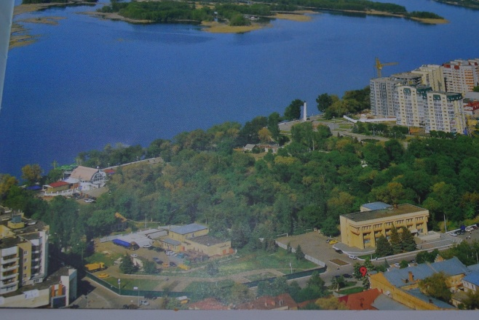
для детей и родителей старшей группы

Подготовила:
Дудник Оксана Викторовна
музыкальный руководитель
МАДОУ «Детский сад комбинированного вида №75»

Энгельс-2015г.

КВН «Энгельс - моя малая Родина»
(история и культура родного края)
Цель: Способствовать патриотическому воспитанию, через взаимодействие детей, родителей и педагогов ДОУ.
Задачи:
1. Продолжать развивать интерес детей и родителей к истории города;
2. Воспитывать музыкально-эстетический вкус.
3. Стимулировать творческие проявления детей через игровые задания,
совершенствовать умение выступать перед большим количеством людей;
4. Развивать умение работать в команде, воспитывать здоровый дух соперничества.
Ход КВН:
Участники и гости входят в празднично оформленный зал, занимают свои места.
Ведущий: Здравствуйте, дорогие ребята и уважаемые взрослые!
День необычный сегодня у нас,
Мы искренне рады приветствовать вас!
Для умной игры собрались неспроста.
КВН начинать нам настала пора!
Итак, мы начинаем!
Звучат позывные игры КВН
- Добрый день, дорогие ребята! Я рада приветствовать вас на музыкальном КВНе! Что такое КВН? (клуб веселых и находчивых). А собрались мы сегодня в этом зале, чтобы еще раз поговорить о нашем любимом городе, в котором мы живем. И называется он …
(Все: Энгельс)
Стихи:
Я знаю, есть большие города,
Где оживленно жизнь ведет круженье.
Но где бы ни был, отдаю всегда
Родному городу свое я предпочтенье.

На площадях и в скверах оживленье.
И взгляды излучают добрый свет.
Празднует мой город день рожденья –
Много радостных ему и долгих лет!

Ласковое солнышко светит надо мной.
Тихо просыпается Энгельс мой родной.
Новый день с улыбкою ожидаю я,
Ждет меня мой детский сад и мои друзья!

Не страшны нам стужа, холод, ветер ледяной.
Согревает нас любовью Энгельс дорогой.
Разноцветные дома площадки и дворы,
Места нет любимей для веселой детворы.

Ты словно паришь над волжским простором,
Пленяет меня твоих гор высота.
Смотрю на Волгу я восторженным взором
На дали речные, луга и леса.
Ведущий: И сегодня мы узнаем, какая команда больше знает об истории Энгельсского края, его улицах, знаменитых людях, которые здесь родились. Оцениваться также будут не только знания наших участников, но и то, насколько быстро и слаженно они будут выполнять предложенные задания. Представляем наше жюри, которое будет оценивать выполнение заданий и выставлять оценки
Представление жюри
За каждое правильно выполненное задание команда получает 3 балла, если задание выполнено с помощью болельщиков данной команды - 1 балл. В конце конкурса жюри подведет итоги и объявит победителей. А теперь поприветствуем наших участников
Представление участников
Ведущий: Конкурс 1 – «ЗНАКОМСТВО» (название, девиз, эмблема).
Ведущий: Конкурс 2 – «РАЗМИНКА» (каждая команда отвечает на вопросы о городе).
1. Прежнее название г. Энгельса (Пенза, Петропавловск, Петровск, Покровск).
2. На каком месте был основан наш город? (Елисеевские поля, Уральские горы, Карибские острова, Покровская слобода).
3. В каком году был основан наш город?(1515, 1221, 1474, 1747).
4. На какой реке расположен Энгельс? (Сена, Лена, Амазонка, Волга).
5. Для чего был построен мост через Волгу? (Для красоты, проведения соревнований, защиты, прогулок).
6. В каком районе города находится Энгельская ярмарка? (Мелиорация, Мостотряд, Мясокомбинат, Центр).
7. Как называют жителей нашего города? (Москвичи, Нижегородцы, Саратовцы, Покровчане).
8. Какое животное изображено на гербе нашего города? (Медведь, олень, коза, бык).
9. На какой улице находится наш детский сад? (улица им. Тёркина Василия, Льва Кассиля, Маяковской, Петровской).
Музыкальная пауза – выступление ансамбля
музыкально - эстетичееского лицея им.А.Шнитке
Ведущий: Утром солнышко встает,
Нас на улицу зовёт.
Выхожу из дома я:
– Здравствуй, улица моя!
И следующий Конкурс 3 - «ЭКСКУРСОВОДЫ» - домашнее задание. Каждая команда представит небольшой рассказ об улице или площади – о любимом месте родного города.
Объявление промежуточных результатов.
Ведущий: Мы живём на красивой реке Волге. Издавна наш край славился знатными рыбаками. И наш следующий

Конкурс 4 - называется «ВОЛЖСКИЕ РЫБАКИ» - игровой аттракцион «Кто больше наловит рыбы» (из импровизационного водоёма, рыбки на магнитах, удочки).
Музыкальная пауза – выступление ансамбля
музыкально - эстетичееского лицея им.А.Шнитке
Ведущий: А сейчас мы попросим встать капитанов каждой команды. Поприветствуем их.
Слово капитана
Верно и крепко!
Ждет его команда,
Чтоб всегда везло!
Чтоб пришла победа,
К нам наверняка!
Чтобы был ты первым,
Всюду и всегда!
И сейчас предлагаю посоревноваться капитанам наших команд.
Конкурс 5 - капитанов: сложить разрезанную на 6 частей фотографию с изображением какой-либо достопримечательности города, назвать ее.

Конкурс 6 – ТВОРЧЕСКИЙ – создание эмблемы города Энгельса.
Пока жюри подводит итоги конкурса, ведущий предлагает игру со зрителями, которая сопровождается показом мультимедиа.
Ведущий: В нашем городе родились и работали талантливые люди. Их имена известны всей России. И сейчас я попрошу зрителей вспомнить этих людей.
Участники КВН исполняют «Гимн города Энгельса»
Объявление победителей и награждение участников соревнований.

